Uitwerkingen Mulo-A Examen 1970 Meetkunde RK

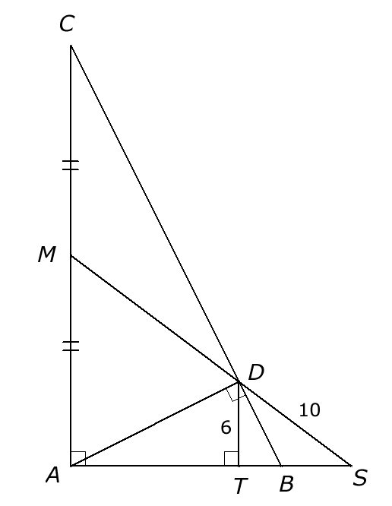
Opgave 1.

- Omdat is een rechthoekige driehoek met M het midden van de schuine zijde. Volgens de stelling van Thales is het punt M middelpunt van de omgeschreven cirkel van , dus . Dat betekent, dat een gelijkbenige driehoek is en de basishoeken en dus gelijk zijn.
- (1) (overeenkomstige hoeken of F-hoeken)
In onderdeel is bewezen (2)
Verder geldt (3)
Uit (1), (2) en (3) volgt , dus DB is deellijn van .
- Met behulp van de stelling van Pythagoras vinden we .
We passen nu inde bissectricestelling toe, dus . Omdat geldt dus en .
- Uit de stelling van Pythagoras in geldt . Met de stelling van Pythagoras in kunnen we nu berekenen, dat .
- In geldt
, dus .
Voor de oppervlakte O van trapezium MATD geldt
O

Opgave 2.

Van zijn voldoende gegevens bekend om deze driehoek te construeren.
Teken een lijn en neem daarop een willekeurig punt E. Richt in E een loodlijn op en pas daarop met lengte a af. kunnen we nu construeren, door over te brengen. Het tweede been van snijdt de lijn, waarop het punt E ligt in B.
Uit het gegeven volgt . Vanwege de gelijkvormigheid van de driehoeken ESB en CSD geldt dus ook . Verleng nu de lengte van BS met de helft. W e vinden zo het punt D. Laat vanuit D een loodlijn neer op de lijn door de punten B en E. We vinden nu het punt A.
Construeer door E een lijn evenwijdig aan AB (richt dus in het punt D een loodlijn op). Pas op deze lijn het lijnstuk af en verbind tenslotte het punt C met B.

Opgave 3.

a. .

b. .
c. (1)
(2)
Uit (1) en (2) volgt is gelijkbenig.
d. Volgens de machtsstelling geldt:
.
e. (zie onderdeel a), dus is gelijkbenig, dus .
Omdat boog AC = boog BC = boog BD (zie onderdeel b), geldt , dus
.
Omdat is dus vierhoek ADBC een gelijkbenig trapezium.
Op grond van is EABC een parallellogram, dus .
.

